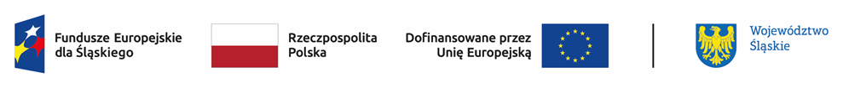
Lista wniosków skierowanych do etapu negocjacji w ramach naboru nr FESL.10.23-IZ.01-023/23 – grupa 2
Działanie 10.23 Edukacja zawodowa w procesie sprawiedliwej transformacji regionu
Lp. | Numer w LSI | Tytuł projektu | Wnioskodawca | Adres Wnioskodawcy
1 | FESL.10.23-IZ.01-05FC/23 | Mechanik i mechatronik - odpowiedź na transformację regionu - wsparcie kształcenia zawodowego w Centrum Kształcenia Zawodowego w Jastrzębiu-Zdroju | JASTRZĘBIE-ZDRÓJ - MIASTO NA PRAWACH POWIATU | Aleja Józefa Piłsudskiego 60  44-335 Jastrzębie-Zdrój
2 | FESL.10.23-IZ.01-047B/23 | Bielsko-Biała - zawodowo | MIASTO BIELSKO-BIAŁA | pl. Ratuszowy 1  43-300 Bielsko-Biała
3 | FESL.10.23-IZ.01-058G/23 | Nowoczesne kształcenie zawodowe szansą na lepszy start | MIASTO KATOWICE | ul. Młyńska 4  40-098 Katowice
4 | FESL.10.23-IZ.01-05FH/23 | "Przygotowani na transformację". Wsparcie wysokiej jakości kształcenia zawodowego w Zespole Szkół nr 6 w Jastrzębiu-Zdroju. | JASTRZĘBIE-ZDRÓJ - MIASTO NA PRAWACH POWIATU | Aleja Józefa Piłsudskiego 60  44-335 Jastrzębie-Zdrój
5 | FESL.10.23-IZ.01-05FG/23 | Kształtowanie Zawodowych Umiejętności: Rudzki Model Edukacji | Miasto Ruda Śląska | pl. Plac Jana Pawła II 6  41-709 Ruda Śląska

